Раздаточный материал по теме: Поиск бизнес-идеи. Выбор бизнес-ниши

ДЕКОМПОЗИЦИЯ НИШИ
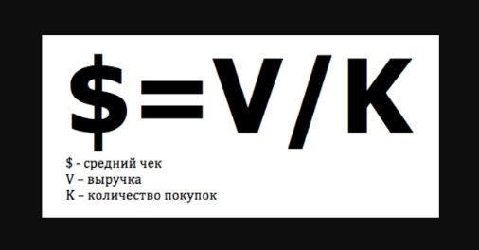

Декомпозиция цели — это её детализация, наглядное разделение комплексной объемлющей цели на многоуровневую иерархию небольших взаимосвязанных задач.

Говоря простыми словами, любая цель подразделяется на несколько уровней задач, а те, в свою очередь, на элементарные действия.

Декомпозиция — это дедуктивный метод перехода от общего к частному. От сложного к простому. Это научная методика, эффективность которой подтверждена высокой результативностью применения в самых разных сферах — от личных спортивных достижений до масштабных индустриальных проектов.

В терминологии тайм-менеджмента принято называть «слонами» крупные цели и задачи. Как проще всего «съесть слона» — достичь большой цели, решить крупную задачу? Нужно «нарезать слона на куски» — произвести декомпозицию целей — и постепенно «съесть небольшими бифштексами», выполняя простые понятные задачи. В идеальном случае «бифштекс» должен быть «съеден» за один присест от 15 минут до 2 часов.

Визуализация декомпозиции
Для визуализации декомпозиции целей используются различные подходы — от структурированного списка в рукописном или электронном виде до сложных таблиц
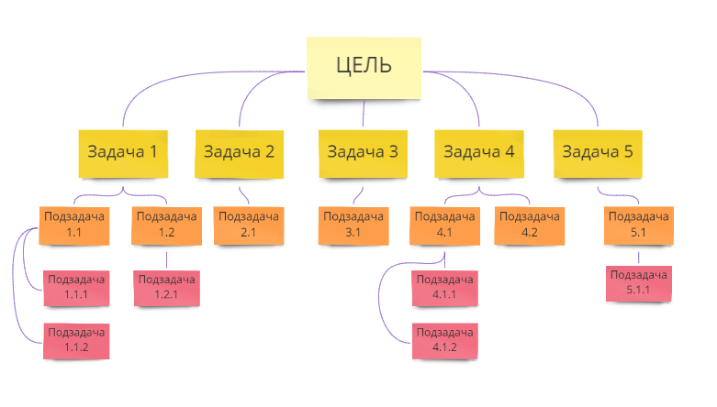
Одним из самых удобных методов для наглядной декомпозиции целей являются древовидные интеллект-карты, ментальные карты, Mind Maps. Их можно рисовать на бумаге, либо составлять в специальных редакторах.

Характеристики
В зависимости от сферы применения декомпозиции, мелкими подсистемами могут считаться не только задачи, но и различные понятия, процессы, явления. В бизнесе цели верхнего уровня могут относиться к регионам, проектам, продуктам, подразделениям.

Допускается несколько уровней вложенности в подобных структурах. В большинстве случаев оптимальной является декомпозиция до третьего уровня, на котором становится понятно, что конкретно делать.

При планировании в крупных компаниях, холдингах, государственных структурах и международных проектах может применяться декомпозиция вплоть до шестого уровня. Причём начинать следует с видения, миссии и ценностей организации. Из них формулируются стратегические цели, которые далее разделяются на тактические, а уже те, в свою очередь, на функциональные задачи.

Одна из основных задач декомпозиции — получение информации о необходимых ресурсах и требуемом объёме действий для достижения цели. Полезно чётко осознавать какие навыки, компетенции, люди и прочие ресурсы нужны для реализации каждого этапа достижения цели.

В отношении определения и расстановки приоритетов методика декомпозиции целей коррелирует с подходом Дуайта Эйзенхауэра. В первую очередь важно обращать внимание на важность этапов достижения цели, а не на срочные задачи. Когда срочность доминирует над важностью, ограничивается инициатива, сокращается пространство вариантов решения задач и, как следствие, становится меньше возможностей эффективного решения этих задач.

МЕТОД
«ПРЕПАРИРОВАННОЙ ВИШНИ»
БЛЕСТЯЩИЙ СПОСОБ НАЙТИ РЕШЕНИЕ ПРОБЛЕМЫ

Часто решение проблемы находится внутри нее самой. Взгляните на рисунок. Что вы видите в центре?
Конечно, на самом деле квадрата с четко очерченными сторонами на рисунке нет. Но, мысленно разделив центральную фигуру пополам и раздвинув обе ее половинки, мы с помощью воображения можем увидеть то, чего реально не существует.
Метод, который будет рассмотрен в этой главе, поможет научиться делить проблему на части, а затем вновь собирать их воедино, используя новые идеи. Название «Препарированная вишня» возникло по ассоциации с центральной фигурой рисунка, напоминающей вишню в разрезе. Подарив ребенку готовый игрушечный домик, вы вряд ли активизируете в нем творческие силы. Но если вы подарите ему строительный конструктор, малыш построит из него все, что подскажет фантазия. Разбивая каждый аспект проблемы на несколько составляющих, мы также получаем в руки «детали конструктора», из которых можно выстроить все что угодно, и решений будет столько, сколько новых идей у нас возникнет.
ПЛАН ДЕЙСТВИЙ
1. Кратко, буквально в двух словах, сформулируйте суть проблемы. Если, например, она заключается в улучшении технологии сбора вишни, определите ее как «сбор вишни».
2. Разбейте проблему на две части, каждая из которых будет обозначаться по-своему. В нашем примере одна часть задачи будет определена как «сбор», а другая как «вишня».
3. Выделите в каждом понятии по два связанных с ним признака. Например: «вишня» - «отбракованная» и «сортировка»; «сбор» - «способ снятия с дерева» и «транспортировка». Не беспокойтесь, правильно вы на данном этапе выделили признаки или нет, доверьтесь интуиции и воображению. Помните, что универсальных правил и рецептов здесь нет и быть не может.
4. Продолжайте «препарирование» выделенных вами свойств надвое, пока не почувствуете, что исчерпали свои возможности. В данном примере можно ограничиться «препарированием», результат которого представлен на схеме.
5. Подумайте, какую новую идею подскажет вам тот или иной признак. Привлекательность этого метода состоит в том, что истинно новаторская идея может быть скрыта в самом, казалось бы, незначительном признаке - подобно тому как простая капля воды бывает в состоянии донести до нас свежий запах океана.
6. Комбинируйте выделенные вами признаки и понятия, создавая из них все новые сочетания. Смелее используйте различные вариации и неожиданные идеи. Это наверняка поможет вам найти оригинальное решение главной задачи.
Сбор вишни
Задача: каким образом можно улучшить технологию сбора вишни?
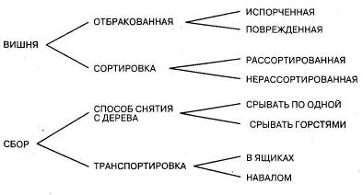
Линейные игры для ума
Как видно из нашей схемы, мы разбили проблему на части и выделили следующие признаки:
● отбракованная рассортированная
● сортировка нерассортированная
● способ снятия с дерева срывать по одной
● транспортировка срывать горстями
● испорченная в ящиках
● поврежденная навалом
Теперь можно сфокусировать внимание на каком-то одном качестве - например, «отбракованная» - и предложить специалистам вывести новый сорт с более плотной кожицей, чтобы уменьшить повреждение ягод при сборе. Объединив в одну группу позиции «способ снятия с дерева» и «срывать гроздьями», можно предложить идею стряхивания ягод с веток на растянутую сетку, чтобы уменьшить возможные повреждения. Комбинация позиций «срывать по одной», «срывать горстями», «транспортировка» , «в ящиках» может подсказать идею применения гидравлического подъемника для сбора вишни с укладкой ее прямо в ящики.
Выделение позиций стимулирует перегруппировку имеющейся информации и поиск новых способов реализации возникших идей. Не важно, сколько всего вы используете или как это будет связано с общей проблемой. Речь идет просто о способе подкинуть несколько пробных шаров вашему воображению.
Проблема обслуживания покупателей
Рассмотрим пример компании, стремящейся более качественно обслуживать покупателей. Представим признаки и свойства проблемы так, как это сделано на схеме. Теперь подумаем, как решить поставленную задачу. Можно сделать акцент на «вежливости» и попытаться заострить внимание продавцов именно на этом факторе - к примеру, не помешает ввести ежедневную обязательную «пятиминутку вежливого общения».
А еще можно выстроить следующую цепочку признаков: «информирование», «потелефону», «неудовлетворенный покупатель» - и предложить, чтобы служащие отдела жалоб обзванивали неудовлетворенных покупателей, записывали их претензии, а затем составляли для руководства компании отчет с анализом причин недовольства клиентов и предложениями мер по их устранению.
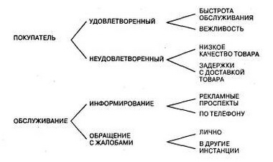
Другая цепочка может состоять из признаков: «неудовлетворенный покупатель», «поздняя доставка», «информирование», «по телефону». В этом случае одним из решений является предоставление по телефону информации о вероятных задержках доставки товара с целью заблаговременно предупредить клиента о возможных неудобствах.
Применение метода «препарированной вишни» создает очень хорошие условия для решения проблемы. Разбив задачу на части, мы анализируем каждую из них, а затем пытаемся использовать возникшие идеи для поиска новых решений. Давайте попробуем решить еще одну задачу. Предположим, что издатель спортивного журнала пытается расширить круг читателей и подписчиков своего издания. Используя метод «препарированной вишни», он составил следующую схему:
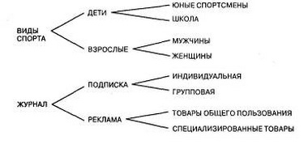
Линейные игры для ума
Анализируя цепочку понятий: «виды спорта», «журнал», «дети», «школа» и «юные спортсмены», издатель пришел к мысли о необходимости изменить журнал таким образом, чтобы сделать его привлекательным не только для взрослых, но и для детей. В связи с этим было решено отвести несколько страниц для статей о юных спортсменах с публикациями их фотографий. Кроме того, при поддержке Фонда детской грамотности была организована льготная подписка в школах и бесплатная подписка для детей из малообеспеченных семей. В результате число юных подписчиков превысило число взрослых читателей журнала.
Групповое упражнение
Рассмотрим, как можно использовать метод «препарированной вишни» для группового поиска решения проблемы. Сначала нужно ознакомить всех участвующих с поставленной задачей и попросить их выделить в ней максимально возможное количество признаков, при этом все варианты и дополнения следует тщательно записывать. Не важно, если некоторые предложения будут перекрывать друг друга; ни одно из них не стоит отбрасывать, если имеется хоть какой-то элемент новизны.
Предложите членам группы поразмышлять над новыми путями решения задачи на основе предложенных вариантов ее дробления. Пусть каждый выскажет свои мысли, а остальные попытаются их развить и дополнить. Продолжайте процесс до тех пор, пока не почувствуете, что «выудили» из группы все интересные идеи.
Несколько лет назад одна пивоваренная компания решила расширить ассортимент за счет выпуска новой продукции. Соответствующий поиск вела группа ведущих специалистов компании с помощью метода «препарированной вишни». Совместными усилиями был выделен следующий ряд важных аспектов рассматриваемой проблемы:
СЕТЬ СБЫТА АРОМАТИЗИРОВАННАЯ
СЕЛЬСКАЯ МЕСТНОСТЬ СТАНДАРТНАЯ УПАКОВКА ПО 6 ШТУК
ЖИДКОСТЬ РОДНИКОВАЯ ВОДА
В ходе дальнейшего обсуждения родилась блестящая идея: построить линию по розливу родниковой воды в бутылки. Компания должна была брать воду из тех же источников, что и при изготовлении пива, и выпускать ее в стандартной упаковке по шесть бутылок трех наименований: чистую и приготовленную с использованием соков, вишневого и лимонного. Новую продукцию планировалось продавать через сложившуюся сеть сбыта преимущественно в сельской местности, куда еще не успели проникнуть конкуренты с аналогичным товаром.
Резюме
Применяя метод «препарированной вишни», разбейте задачу на составляющие, а затем старайтесь менять угол зрения, анализируя полученный «материал» и думая о новых нестандартных способах решения тех или иных проблем. Потом соберите части вашей задачи в единое целое. Возможно, сначала вы будете похожи на малыша, который впервые взял в руки детский конструктор и медленно, неуверенно пытается что-то соорудить из его деталей. Не опускайте руки. Ваши упорство и фантазия будут вознаграждены россыпями новых, блестящих идей.

ВЫБОР НИШИ – ЗАБЛУЖДЕНИЯ

Ниже конкуренция — больше денег!
Распространенное заблуждение, что нишу следует выбрать ту, где ниже конкуренция. Это в корне неверный подход. Как раз высокий показатель конкуренции говорит, что в этом направлении крутятся деньги.

Включайте логическое мышление. Стали бы сотни людей возиться с бизнесом, который не приносит деньги? Очевидно, что нет.

Отсюда вытекает следующее заблуждение — клиентов уже разобрали. Это неправда. Клиенты есть всегда.
Выделите из миллиардов людей целевую аудиторию и работайте на неё. Проблема не в количестве клиентов, а в правильном предложении и проработанном продукте.

Бизнес-идея должна быть уникальной
Выбор ниши для бизнеса зависит от уникальности идеи — абсурд! Качество сервиса, востребованный продукт, быстрое реагирование на изменения рынка, выстроенный маркетинг — вот основы, которые помогут в развитии бизнеса и зарабатывании денег.

Конечно здорово, если идея новая. Подвох в том, что новое продвигать сложнее. Вам по сути придется сформировать рынок и привить культуру потребления продукта. На это нужны немалые деньги. Этот момент стоит учитывать.

В наше агентство обращались клиенты с новыми идеями и... 50 000 рублями на продвижение. Мы им отказывали. Так как сумма мала и люди просто не запрашивают такой продукт в интернете.

Если у вас есть новая идея, которую протестирована на других людях, то заходить на рынок стоит через средства массовой информации, плюс бюджеты на продвижение как минимум на 1 год вперед. Либо найти инвестора, который сделает финансовые вливания в бизнес за долю компании.

Мне идея нравится, значит и остальным тоже

Здорово, когда человек горит идеей и влюблен в продукт. Однако, здесь и скрывается подвох. Человек настолько верит в свой продукт, что забывает о:
- реальном спросе;
- маржинальности и цикле сделки;
- просчете точки безубыточности;
- учете тренда рынка и анализе;
- сроке окупаемости инвестиций в проект;
- анализе конкурентов и целевой аудитории.
В итоге, неправильный выбор ниши для бизнеса может привести к проблемам и кассовым разрывам. Страшно то, что при этом предприниматель винит себя в отсутствии «предпринимательской жилки», в том что он недостаточно умен и т.д.
Начинается стресс, уныние, закрытие бизнеса и... уход на работу по найму. Хотя единственное, что надо было сделать — хладнокровно проанализировать нишу.
Составьте список минимум из 100 ниш, которые нравятся и проанализируйте каждую из них по следующим критериям:
- спрос;
- маржинальность;
- цикл сделки;
- сложность;
- объемы инвестиций для запуска и срок окупаемости;
- тренд на рынке;
- наличие успешных бизнесменов, которые зарабатывают миллионы в этой нише;на сколько, по 10 бальной шкале, вам нравится ниша, которую вы анализируете.

